**REALIZAR TALLER BÁSICO DE HTML**

**PROGRAMA DE FORMACIÓN**: ADSO

**CÓDIGO DEL PROGRAMA**: 228118

**TALLER**: Realizar taller básico de HTML

**Competencia** Diseñar la solución de software de acuerdo con procedimientos y requisitos técnicos **Resultados de aprendizaje alcanzar:** Elaborar los artefactos de diseño del software siguiendo las prácticas de la metodología seleccionada.

**OBSERVACION:** los talleres se estarán subiendo en el espacio de territorio, el no cumplimiento de las entregas se estará ejerciendo las sanciones dichas por el reglamento.

<https://senacertificados.co/reglamento-del-aprendiz-sena/>

El aprendiz si presenta dificultades de entrega, no compresión de los temas debe hacer su solicitud de manera escrita y concertar un tiempo extra clase para el refuerzo indicados en territorio y los correos recordatorios de entrega.

El taller lo pude hacer en parejas, si hay mas de 2 se anula la entrega, por favor no insistir la cantidad de integrantes.

1. Definir cada uno de las etiquetas y hacer el código y presentar el pantallazo del resultado.

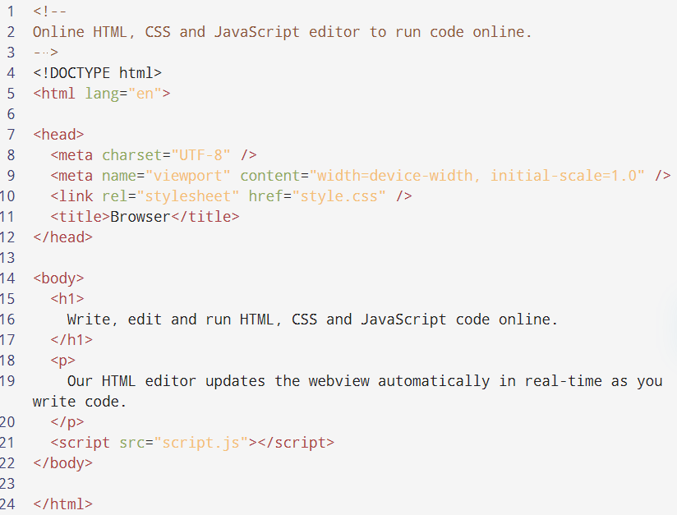

**Pegar resultado de código:**

1. Se te entrega un texto que debes convertir en pagina web, claro se te entrega el código para que sepas lo que debes hacer, pero debes definir cada etiqueta que se usa y entregar el resultado de la pagina resultante

**Texto:**

**ventajas de html y hacer una pagina web**

HTML es el lenguaje de marcado estándar utilizado para crear páginas web. Algunas de las ventajas de HTML para crear páginas web incluyen:

Fácil de aprender y utilizar: HTML es un lenguaje de marcado simple y fácil de aprender. Con un conocimiento básico de las etiquetas y la estructura del lenguaje, cualquiera puede crear una página web.

Compatible con todos los navegadores web: HTML es compatible con todos los navegadores web modernos, lo que significa que las páginas web creadas con HTML se pueden ver en cualquier dispositivo con acceso a Internet.

Flexibilidad en la creación de contenido: HTML proporciona una amplia variedad de etiquetas para crear diferentes tipos de contenido en una página web, desde texto y enlaces hasta imágenes y videos.

Optimización para motores de búsqueda: HTML proporciona una estructura clara y organizada para el contenido de una página web, lo que facilita a los motores de búsqueda indexar y clasificar el contenido de manera eficiente.

Amplia disponibilidad de herramientas y recursos: Debido a su popularidad, hay una amplia gama de herramientas y recursos disponibles para ayudar a los desarrolladores a crear y mantener páginas web con HTML, desde editores de texto simples hasta software de diseño gráfico avanzado.

**Para crear una página web utilizando HTML, puede seguir los siguientes pasos:**

1. Planifique la estructura y el contenido de su sitio web.
2. Escriba el código HTML para crear la estructura de su sitio web, utilizando las etiquetas necesarias para definir los elementos y el contenido de la página.
3. Agregue estilos a su página web usando CSS para darle un aspecto visual atractivo.
4. Agregue interactividad a su página web utilizando JavaScript si es necesario.
5. Publique su sitio web en un servidor web para que esté disponible en línea.

**una guía básica para ayudarlo a crear su propia página web utilizando HTML.**

* Planifique la estructura y el contenido de su sitio web: Decida qué contenido quiere incluir en su sitio web y cómo desea organizarlo. Haga un esquema o boceto de su página para ayudarle a visualizar cómo se verá su sitio web.
* Escriba el código HTML: Use un editor de texto como Notepad o Sublime Text para escribir el código HTML de su sitio web. Asegúrese de incluir las etiquetas necesarias para definir los elementos y el contenido de la página, como <html>, <head>, <title>,

**Codigo:**

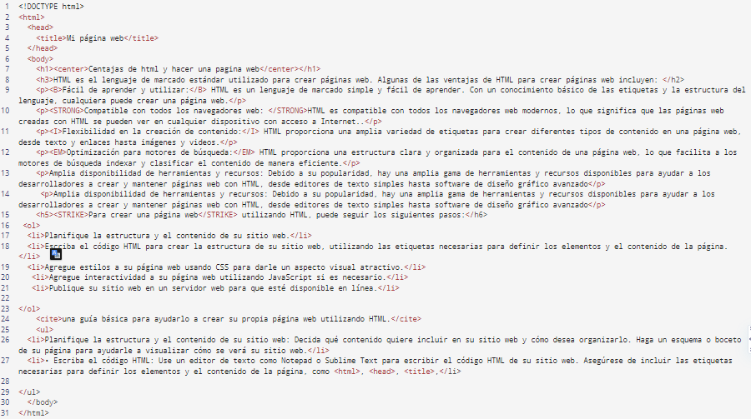

**Resultado de codigo:**

1. **Código de imágenes**

Definir etiquetas y entregar el resultado de la página web.

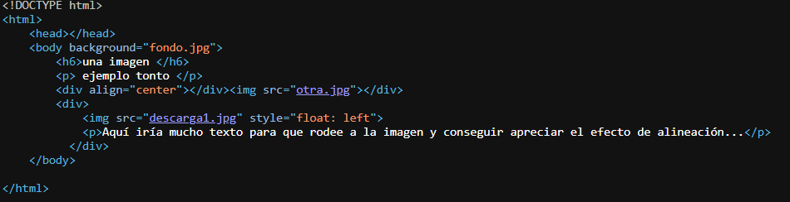

1. ¿Qué hace este código y adjuntar el resultado?

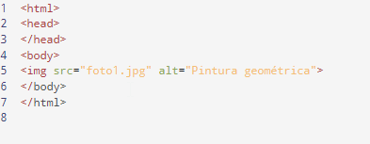

1. ¿Qué hace este código y adjuntar el resultado?

Son de videos, pero debes trabajar y hacer una pagina con videos locales y de YouTube

Para reforzar un poco el tema ver el video.

https://www.youtube.com/watch?v=ptc4Awb0UpU

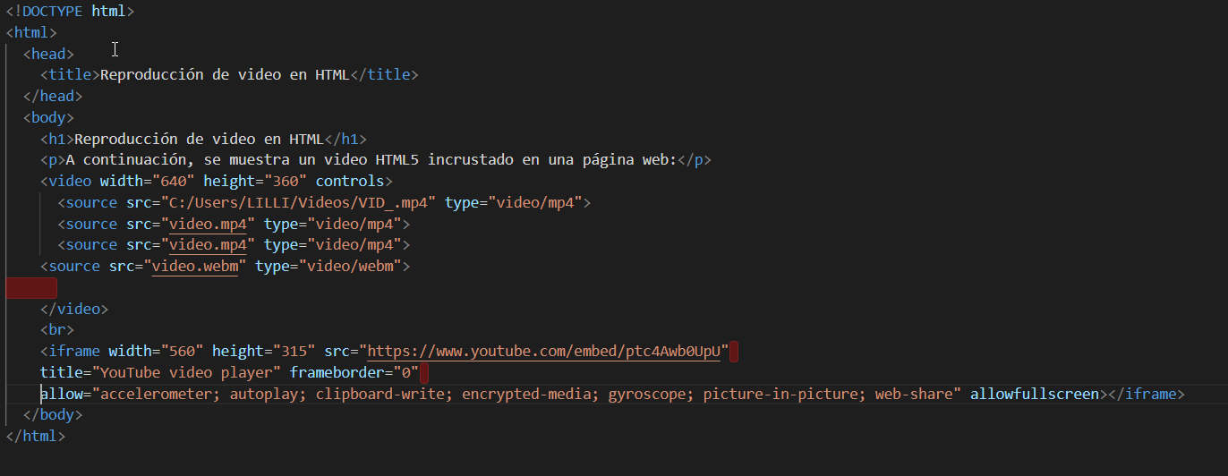

1. Realiza una pagina web donde tenga hipervinculos con tipos de archivos, ejemplo:

<p>Para descargar un archivo en PDF, haga clic <a href="ruta/al/archivo.pdf">aquí</a>.</p>

<p>Para descargar un archivo en TXT, haga clic <a href="ruta/al/archivo.txt">aquí</a>.</p>

<p>Para descargar un archivo en DOC, haga clic <a href="ruta/al/archivo.doc">aquí</a>.</p>

6 practicando hipervínculos.

Genial termino todos los ejercicios ahora realizas una pagina web donde harás hipervínculos de todos los ejercicios realizados en el taller, el código es este.

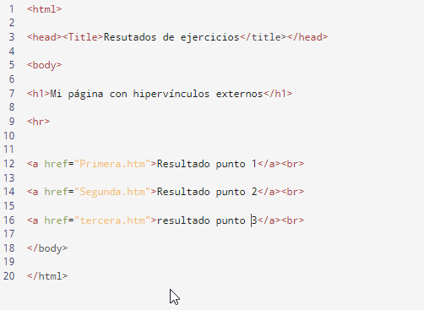

Debes colocar fondo de color .

Con el mismo código y con los hipervínculos de cada página web que hizo debes hacer un fondo de imagen.

Como entregar el trabajo:

Tanto las definiciones y el archivo deben ir comprimidos y enviados en el espacio de